需求分析

# 产品说明

1. 信息结构图

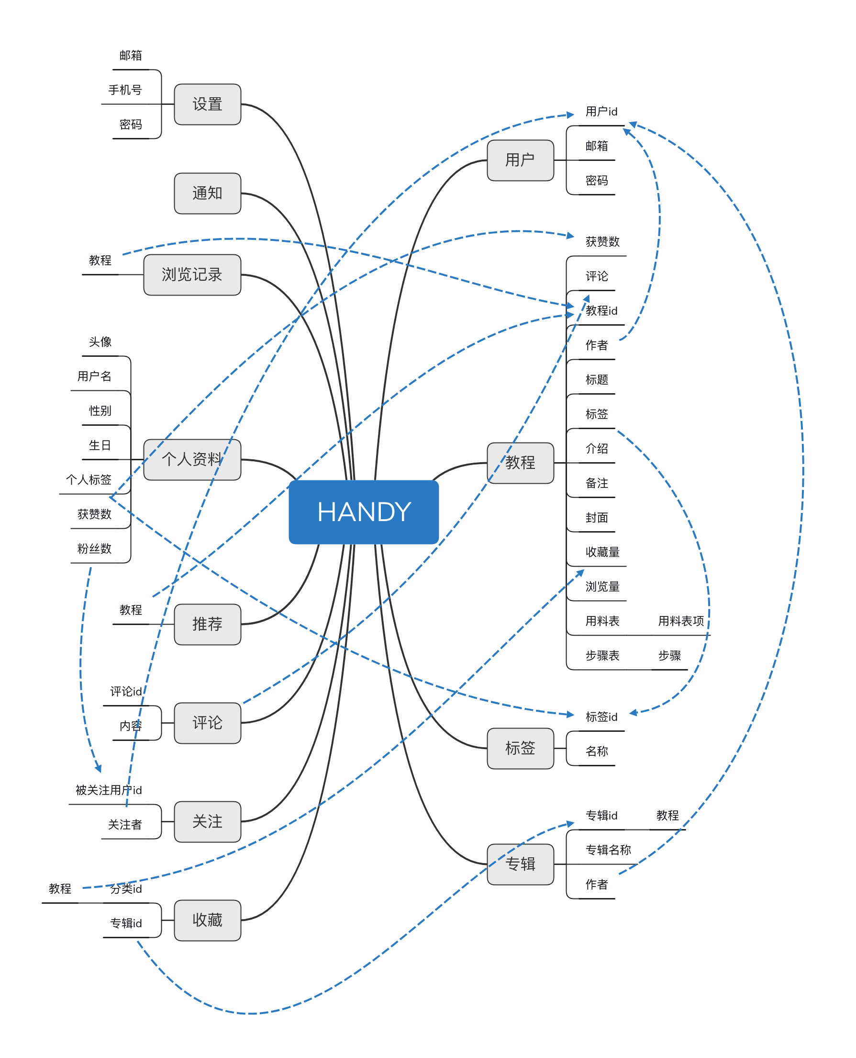

1. 产品结构图

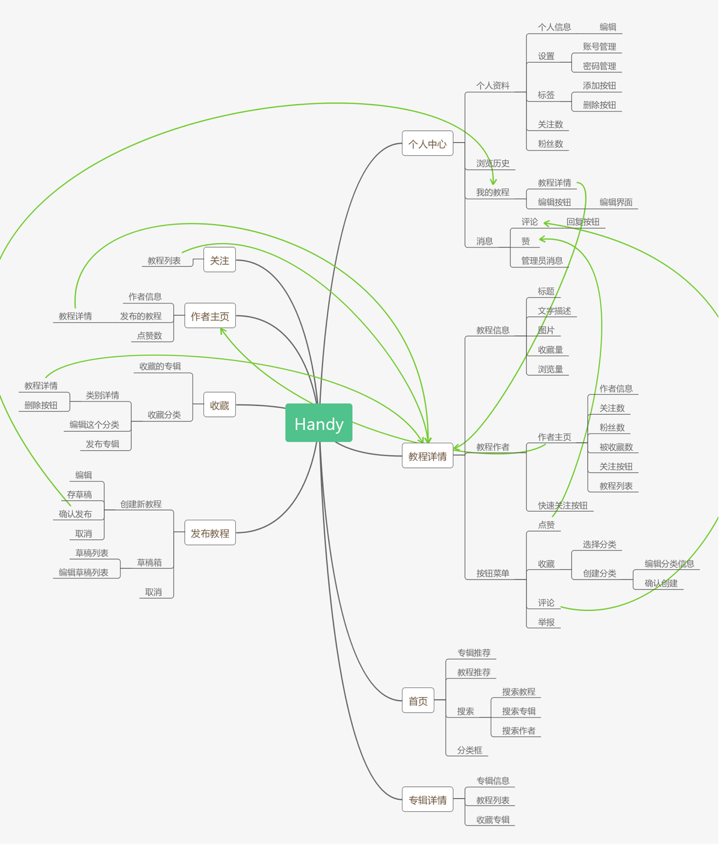

1. 用户操作流程图

3.1首页、关注、教程详情

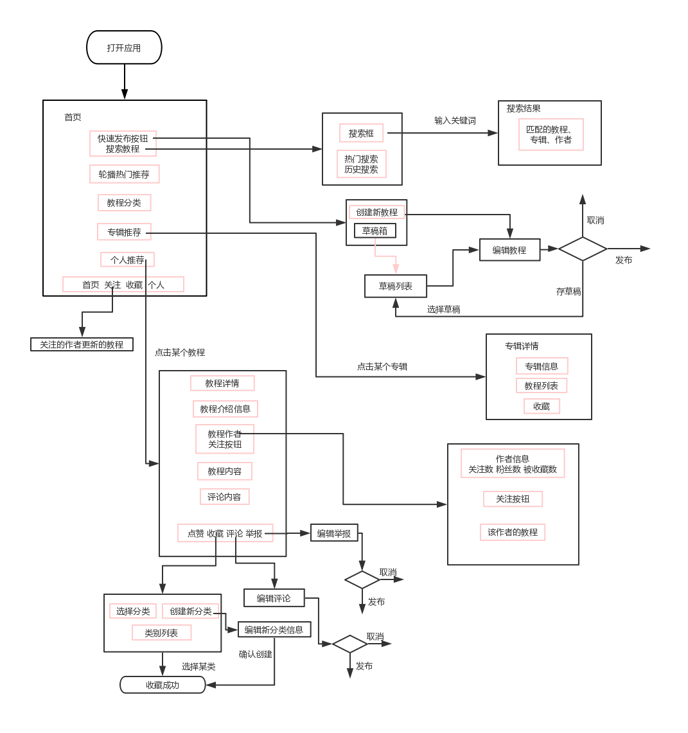

总流程图

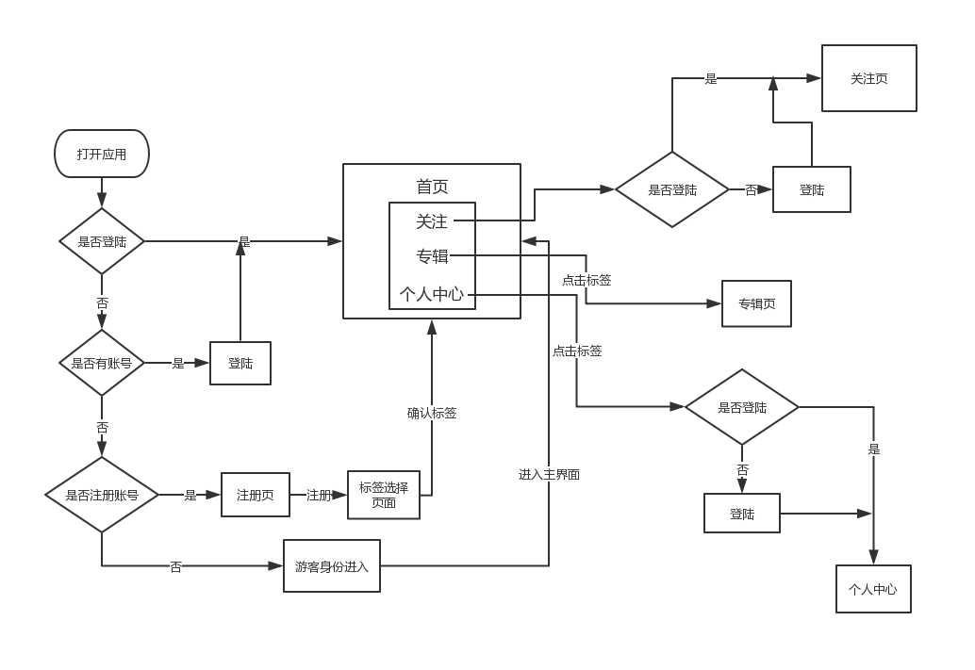

# 全局说明

## 页面统一说明

* 页面编码：UTF-8

## 用户交互统一说明

1. HANDY在用户触发操作后，优先加载用户界面，同时在界面中加载数据的位置使用加载框提示用户数据加载中。
2. HANDY的时间显示，建议使用人性化提示，例如：20分钟前，一天前，三天前，超过7天的，则显示为具体时间，如：3月30日17点55分，超过一年，则显示12年3月30日17点55分。
3. 登录后检查是否为注册后第一次登录，如果是则跳转到用户兴趣调查页，否则，跳转到首页。
4. 用户可跳过登录直接进入APP，但在进行个人相关的操作时，如：点赞、评论、查看个人中心、发表教程等。会直接跳转至登陆页面，提醒用户需登录后才能进行相关操作。
5. 需用户操作的对话框，凡是涉及两个操作的，如：“确认”、“取消”，统一采用右侧放置肯定选项，左侧放置否定选项。如：“确认”放在右边，“取消”放在左边。

## 输入范围

|  |  |  |  |
| --- | --- | --- | --- |
| 功能 | 数据 | 范围 | 其他限制 |
| 注册 | 邮箱号 | 6<=邮箱号<= 30 | 格式为：用户名@xxx.xxx |
| 昵称 | 6<=昵称<=20 |  |
| 密码 | 6<=密码<=18 | 至少包含数字和字母，区分大小写 |
| 确认密码 | 6<=密码<=18 | 必须和输入的密码一致 |
| 登录 | 邮箱号 | 6<=邮箱号<= 30 |  |
| 密码 | 6<=密码<=18 |  |
| 兴趣标签选择 | 标签按钮 | 最多可选三个 |  |
| 个人资料 | 昵称 | 6<=昵称<=20 |  |
| 头像 | 1K<=图像大小<=2M |  |
| 生日 |  | 选择框进行选择 |
| 性别 | 男、女、暂不透露 |  |
| 讨论区 | 评论/回复评论 | 0<=内容<=255 |  |
| 教程编辑 | 标题 | 0<=标题<=60 |  |
| 材料项 | 0<=文字<=20 |  |
| 简介 | 0<=文字<=255 |  |
| 每一步内容 | 0<=文字<=255 |  |
| 每一步图片 | 125K<=图像大小<=5M |  |
| 注意事项 | 0<=文字<=1023 |  |
| 标签 | 0<=文字<=10 |  |
| 专辑 | 名称 | 0<=文字<=20 |  |
| 简介 | 0<=文字<=255 |  |

## 标签说明

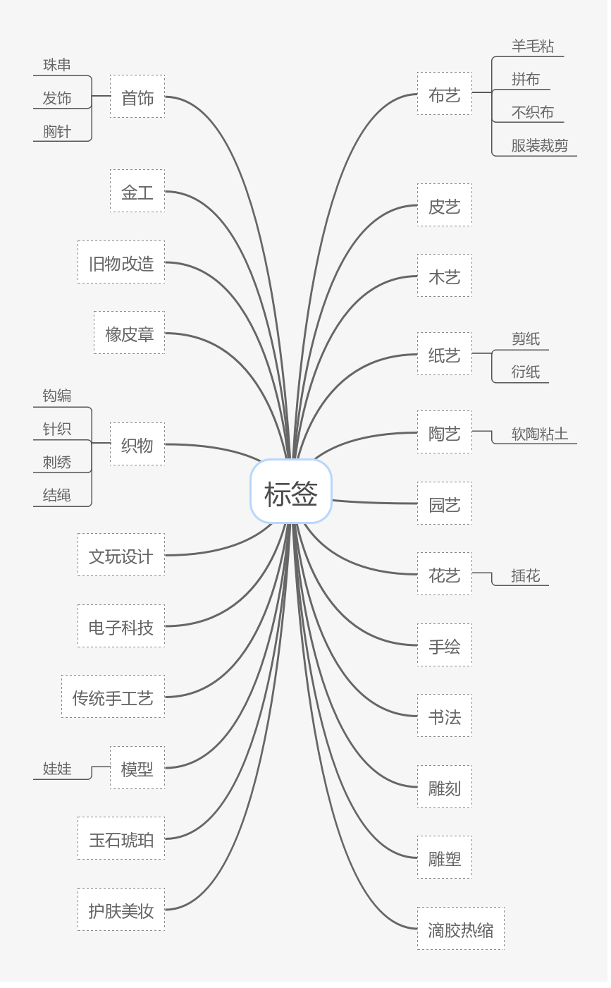

# 用例

## 产品用例图

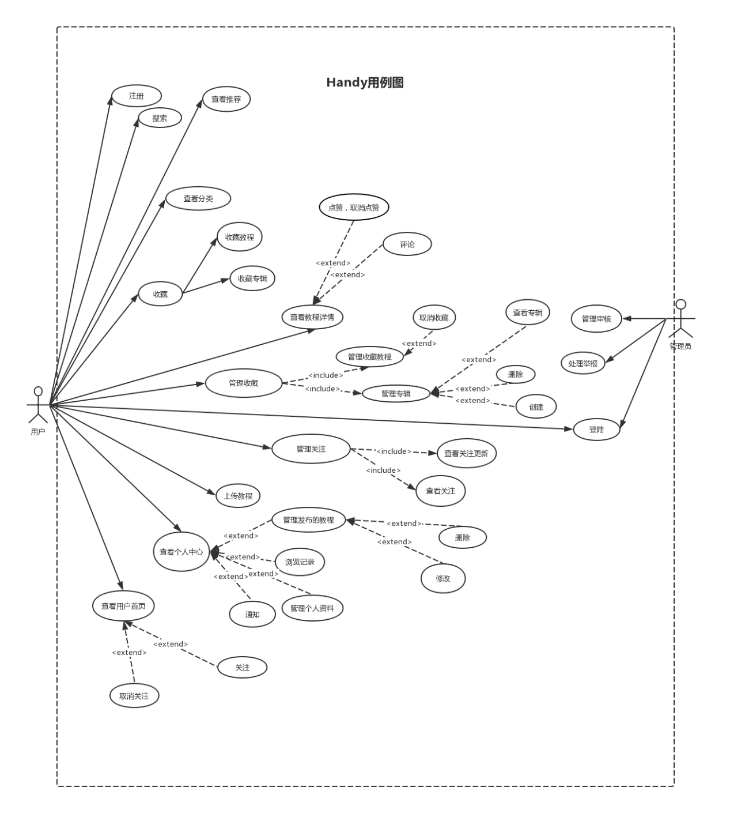

## 注册

|  |  |
| --- | --- |
| 用例编号 | UC001 |
| 优先级 | 高 |
| 简要说明 | 提供用户注册的界面和接口 |
| 需求来源 |  |
| 参与者 | 用户 |
| 前置条件 | 用户点击注册后跳转到该界面 |
| 后置条件 | 1. 点击注册按钮，若邮箱、密码、确认密码和验证码有效则注册成功并自动登录，进入首页。 2. 注册出现错误 3. 邮箱为空，提示“邮箱不能为空” 4. 邮箱格式不正确，提示“邮箱格式不正确” 5. 邮箱号重复，提示“该邮箱已被注册” 6. 密码组成不正确，提示“密码组成不正确” 7. 密码为空，提示“密码不可为空” 8. 确认密码为空或与密码不一致，提示“与密码不一致” 9. 验证码错误，提示“验证码不正确” |
| 原型图 |  |
| 界面说明 | 1．注册框：四个文本框分别供用户输入注册邮箱、密码、确认密码和验证码。  2．验证码图片：显示验证码  3．“看不清”按钮：刷新验证码 |
| 基本过程 | 1. 用户在注册界面输入邮箱、密码、确认密码和验证码后，点击注册按钮   2. 后台接收邮箱、密码，查询数据库以验证邮箱是否被注册。  3. 若匹配，则注册成功，返回用户首页信息 |
| 扩展流程 |  |

## 登录

|  |  |
| --- | --- |
| 用例编号 | UC002 |
| 优先级 | 高 |
| 简要说明 | 提供用户登录的界面和接口 |
| 需求来源 | 用户通过登录进行个人操作（如：收藏、点赞...）  管理员需登录进行相应的管理操作 |
| 参与者 | 用户、管理员 |
| 前置条件 | 用户/管理员点击登录后跳转到该界面 |
| 后置条件 | 1. 点击登录若用户名及密码正确进入首页 2. 登录出现错误    1. 用户名为空，提示“账号不能为空”；    2. 用户名不存在，提示“用户名不存在”；    3. 用户名存在但密码错误，提示“密码输入错误”； 3. 点击注册：调转到注册页面 4. 忘记密码：跳转到密码找回页面 |
| 原型图 |  |
| 界面说明 | 1. 登录框：两个文本框分别供用户输入账号和密码 2. 记住密码：选择记住密码后，再次进入登录页面时直接填入对应的账号和密码 3. 忘记密码：用于找回密码 4. 注册按钮：切换到注册页面 |
| 基本过程 | 1. 用户在登录界面输入手机号和密码后，点击登录按钮   2. 后台接收手机号和密码，查询数据库以验证手机号和密码是否匹配  3. 若匹配，则登陆成功，返回用户首页信息 |
| 扩展流程 | 1. 对尚未注册的号码/不匹配的手机号和密码，提示登录失败 |

## 搜索

|  |  |
| --- | --- |
| 用例编号 | UC003 |
| 优先级 | 高 |
| 简要说明 | 提供用户搜索的界面和接口 |
| 需求来源 |  |
| 参与者 | 用户 |
| 前置条件 | 用户点击搜索按钮后跳转到该界面 |
| 后置条件 | 1. 点击搜索或者输入回车后显示搜索内容 2. 无相关内容，显示“没有找到您搜索的内容” |
| 原型图 |  |
| 界面说明 | 1. 搜索框：供用户输入需要搜索的内容 2. 搜索结果列表：显示搜索结果，或者无搜索结果的时候显示提示信息 |
| 基本过程 | 1. 用户在搜索框输入搜索内容，点击搜索按钮 2. 前端将搜索的关键字存于本地，后台接收搜索内容，查询数据库寻找匹配的教程 3. 返回查询结果 |
| 扩展流程 |  |

## 查看分类

|  |  |
| --- | --- |
| 用例编号 | UC004 |
| 优先级 | 高 |
| 简要说明 | 提供用户查看分类的界面和接口 |
| 需求来源 |  |
| 参与者 | 用户 |
| 前置条件 | 用户进入首页后，首页有该模块 |
| 后置条件 |  |
| 原型图 |  |
| 界面说明 | 1. 分类栏：包含各种分类块，显示各种分类 |
| 基本过程 | 1. 用户点击某个分类块，进入该分类区 2. 后台接收分类信息，查询数据库，找到对应的教程 3. 返回教程信息列表 4. 用户浏览教程列表 |
| 扩展流程 |  |

## 查看教程详情

|  |  |
| --- | --- |
| 用例编号 | UC005 |
| 优先级 | 高 |
| 简要说明 | 提供用户查看教程详情的界面和接口 |
| 需求来源 |  |
| 参与者 | 用户 |
| 前置条件 | 1. 用户点击首页推荐的某篇教程跳转至该界面 2. 用户点击搜索结果中的某篇教程后跳转至该界面 |
| 后置条件 |  |
| 原型图 |  |
| 界面说明 | 1. 作者信息栏：显示教程作者头像和昵称 2. 添加关注按钮：关注该作者 3. 用料列表：显示该教程所需的材料 4. 步骤列表：显示制作步骤文字和图片 5. 点赞按钮：可以点赞该教程 6. 收藏按钮：可以收藏该教程 7. 评论区：显示用户对该教程的评论，用户也可点击评论按钮进行评论 |
| 基本过程 | 1. 用户可以上下滑动界面来浏览教程 |
| 扩展流程 | 用户可在该界面进行关注、收藏、查看个人主页、评论等操作 |

## 评论

|  |  |
| --- | --- |
| 用例编号 | UC006 |
| 优先级 | 中 |
| 简要说明 | 提供用户评论的界面和接口 |
| 需求来源 |  |
| 参与者 | 用户 |
| 前置条件 | 用户进入教程详情页后，显示该模块 |
| 后置条件 | 1. 评论成功，则评论显示在评论区中 2. 评论失败，则提示“评论失败” |
| 原型图 |  |
| 界面说明 | 1. 评论按钮：点击可进入评论编辑框进行评论 2. 评论列表：显示该篇教程中的所有评论 |
| 基本过程 | 1. 用户点击评论按钮，进入评论编辑框，编辑内容后点击发送 2. 后台接收评论内容，在数据库中建立关系 3. 返回评论是否成功信息 4. 刷新评论区 |
| 扩展流程 |  |

## 回复评论

|  |  |
| --- | --- |
| 用例编号 | UC007 |
| 优先级 | 中 |
| 简要说明 | 提供用户回复评论的界面和接口 |
| 需求来源 |  |
| 参与者 | 用户 |
| 前置条件 | 1. 用户在自己发布的教程详情页中收到评论 2. 用户在自己发布的评论下收到回复 3. 用户在消息列表中查看收到的评论 |
| 后置条件 | 1. 回复成功，则回复显示在相应评论下 2. 回复失败，则提示“回复失败” |
| 原型图 |  |
| 界面说明 | 1. 回复按钮：可点击进入编辑框，编辑回复内容 |
| 基本过程 | 1. 用户点击回复按钮，进入编辑框，编辑内容后点击发送 2. 后台接收内容，并在数据库中建立关系 3. 返回回复是否成功信息 4. 若用户正处于教程详情页则刷新评论区 |
| 扩展流程 |  |

## 点赞

|  |  |
| --- | --- |
| 用例编号 | UC008 |
| 优先级 | 中 |
| 简要说明 | 提供用户点赞的界面和接口 |
| 需求来源 |  |
| 参与者 | 用户 |
| 前置条件 | 用户进入教程详情页，显示该模块 |
| 后置条件 | 1. 点赞成功，则心型变红 2. 点赞不成功，则无变化 |
| 原型图 |  |
| 界面说明 | 1. 点赞按钮：点击可进行点赞操作，若成功则心型变红 |
| 基本过程 | 1. 用户点击点赞按钮 2. 后台接收教程信息和用户信息，在数据库建立关系 3. 返回是否点赞成功信息 4. 刷新教程详情页 |
| 扩展流程 | 点赞后再次点击点赞按钮可取消点赞 |

## 查看专辑

|  |  |
| --- | --- |
| 用例编号 | UC009 |
| 优先级 | 高 |
| 简要说明 | 提供用户查看专辑的界面和接口 |
| 需求来源 |  |
| 参与者 | 用户 |
| 前置条件 | 1. 用户点击首页推荐的某个专辑跳转至该界面 2. 用户点击搜索结果中的某个专辑后跳转至该界面 |
| 后置条件 |  |
| 原型图 |  |
| 界面说明 | 1. 专辑介绍栏：显示专辑的简介和标签，以及作者的头像和昵称 2. 教程列表：显示专辑中收录的教程 3. 收藏按钮：用户可收藏该专辑 |
| 基本过程 | 1. 用户可以上下滑动界面来浏览教程 2. 用户点击教程，进入教程详情页 |
| 扩展流程 | 用户可在该界面进行关注、收藏、查看个人主页、评论等操作 |

## 查看消息

|  |  |
| --- | --- |
| 用例编号 | UC010 |
| 优先级 | 中 |
| 简要说明 | 提供用户查看消息的界面和接口 |
| 需求来源 |  |
| 参与者 | 用户 |
| 前置条件 | 用户进入个人中心后点击消息按钮进入该界面 |
| 后置条件 |  |
| 原型图 |  |
| 界面说明 | 1. 评论栏：点击可查看收到的评论信息 2. 赞栏：点击可查看收到的点赞信息 3. 通知列表：显示收到的通信消息 4. 评论列表：可查看收到的评论信息 5. 赞列表：可查看收到的点赞的信息 |
| 基本过程 | 1. 用户点击评论栏，进入收到的评论信息列表 2. 用户在评论信息列表中点击某条评论，进入该评论对应的教程的评论区中该评论所处的位置 3. 用户在评论信息列表中点击回复评论，进入回复评论编辑框 4. 用户点击某条通知消息，可查看该消息 |
| 扩展流程 |  |

## 收藏

### 12.1 收藏教程

|  |  |
| --- | --- |
| 用例编号 | UC011 |
| 优先级 | 高 |
| 简要说明 | 提供用户收藏教程的界面和接口 |
| 需求来源 |  |
| 参与者 | 用户 |
| 前置条件 | 用户点击某篇教程后进入教程详情页 |
| 后置条件 | 1. 若收藏成功，则提示收藏成功 2. 若收藏失败，则测试网络是否连通，若不连通则提示“未连接网络” |
| 原型图 |  |
| 界面说明 | 1. 收藏按钮：点击该按钮收藏本篇教程 2. 选择专辑列表：用户可将收藏的该篇教程分类到某个专辑中 |
| 基本过程 | 1. 用户点击收藏按钮 2. 弹框让用户选择收藏入哪一个专辑 3. 后台接收教程信息、专辑信息和用户信息，在数据库中建立关系 4. 返回收藏成功信息 |
| 扩展流程 |  |

### 12.2 收藏专辑

|  |  |
| --- | --- |
| 用例编号 | UC012 |
| 优先级 | 高 |
| 简要说明 | 提供用户收藏专辑的界面和接口 |
| 需求来源 |  |
| 参与者 | 用户 |
| 前置条件 | 用户点击某个专辑后进入专辑详情页 |
| 后置条件 | 1. 若收藏成功，则提示收藏成功 2. 若收藏失败，则测试网络是否连通，若不连通则提示“未连接网络” |
| 原型图 |  |
| 界面说明 | 1. 收藏按钮：点击该按钮收藏专辑 |
| 基本过程 | 1. 用户点击收藏按钮 2. 后台接收专辑信息和用户信息，在数据库中建立关系 3. 返回收藏成功信息 |
| 扩展流程 |  |

## 查看用户首页信息

|  |  |
| --- | --- |
| 用例编号 | UC013 |
| 优先级 | 高 |
| 简要说明 | 查看用户首页界面 |
| 需求来源 | 查看喜欢的用户发布的 |
| 参与者 | 用户 |
| 前置条件 | 点击用户头像进入用户首页 |
| 后置条件 | 1. 点击用户发布的教程进入教程详情  2. 点击用户资料跳转用户资料 |
| 原型图 |  |
| 界面说明 | 1. 关注：点击取消对用户的关注  2. 取消关注：点击进入用户主页  3. 全部教程：查看用户发布的所有教程  4. 用户资料：查看用户资料 |
| 基本过程 | 1. 进入用户首页查看用户  2. 点击资料查看用户资料  3. 点击全部教程查看用户发布的所有教程列表  3. 点击教程查看用户发布的教程详情 |
| 扩展流程 | 对已注销的用户：点击用户头像后显示“用户已注销” |

## 关注

|  |  |
| --- | --- |
| 用例编号 | UC014 |
| 优先级 | 高 |
| 简要说明 | 关注自己感兴趣的用户 |
| 需求来源 | 关注自己感兴趣的用户，方便查看该用户的更新动态 |
| 参与者 | 用户 |
| 前置条件 | 1. 进入该用户的“用户首页” 2. 用户头像右侧出现“关注按钮” |
| 后置条件 | 1. 点击用户头像跳转用户首页 |
| 原型图 | 关注列表 |
| 界面说明 | 1. 取消关注：点击取消对用户的关注  2. 关注：点击关注该用户 |
| 基本过程 | 1. 点击用户头像右侧“关注”/“取消关注”按钮关注/取消关注该用户  2. 在用户首页点击“关注”/“取消关注”关注/取消关注该用户 |
| 扩展流程 |  |

## 管理关注

### 15.1 查看关注用户

|  |  |
| --- | --- |
| 用例编号 | UC015 |
| 优先级 | 高 |
| 简要说明 | 查看关注的所有用户列表 |
| 需求来源 |  |
| 参与者 | 用户 |
| 前置条件 | 用户在个人中心界面点击关注列表按钮后进入关注列表 |
| 后置条件 | 点击关注的用户跳转该用户的用户首页 |
| 原型图 | 关注列表 |
| 界面说明 | 1. 取消关注：点击取消对用户的关注  2. 用户头像：点击进入用户主页 |
| 基本过程 | 1. 点击进入关注列表查看关注的所有用户  2. 点击用户头像查看用户首页 |
| 扩展流程 |  |

### 15.2 查看用户更新

|  |  |
| --- | --- |
| 用例编号 | UC016 |
| 优先级 | 高 |
| 简要说明 | 1.查看关注的用户更新的教程 |
| 需求来源 |  |
| 参与者 | 用户 |
| 前置条件 | 点击‘关注更新’查看关注博主更新的教程 |
| 后置条件 | 1.点击用户头像跳转该用户的用户首页  2. 点击关注用户更新的教程跳转教程详情页面 |
| 原型图 | 关注用户更新列表 |
| 界面说明 | 1. 取消关注：点击取消对用户的关注  2. 用户头像：点击进入用户主页  3. 教程按钮：点击进入教程详情 |
| 基本过程 | 1. 查看关注用户的更新：  1） 点击关注更新查看关注用户的更新教程  2） 点击教程查看教程详情 |
| 扩展流程 |  |

## 编辑教程/上传教程

|  |  |
| --- | --- |
| 用例编号 | UC017 |
| 优先级 | 高 |
| 简要说明 | 发布自己的教程的界面 |
| 需求来源 | 用户想要发布自己的教程 |
| 参与者 | 用户 |
| 前置条件 | 点击“发布教程”按钮切换发布教程页面 |
| 后置条件 | 1. 点击“确定”返回 |
| 原型图 |  |
| 界面说明 | 1. 简介：添加对该教程的简介  2. 材料：该教程所需材料  3. 添加步骤：点击添加新的步骤  4. 编辑步骤：  1）添加图片：点击对该步骤添加图片  2）编辑文字：输入对该步骤添加的文字  5. 删除步骤：删除该步骤 |
| 基本过程 | 1. 输入该步骤的简介 2. 输入教程所需材料 3. 添加步骤： 4. 添加步骤所需图片 5. 编辑步骤所需文字 6. 点击“确定“发布教程 |
| 扩展流程 |  |

## 查看个人中心

|  |  |
| --- | --- |
| 用例编号 | UC018 |
| 优先级 | 高 |
| 简要说明 | 显示用户的个人中心界面 |
| 需求来源 | 提供用户想要集中管理自己信息的功能 |
| 参与者 | 用户 |
| 前置条件 | 点击“个人中心点击”进入 |
| 后置条件 | 1. 点击“教程”：跳转教程管理界面 2. 点击“浏览记录”：切换浏览记录列表界面 3. 点击“个人资料”：进入个人资料编辑界面 |
| 原型图 |  |
| 界面说明 | 1. 用户头像：显示用户的头像，点击头像更换头像图片 2. 粉丝：显示用户的粉丝数 3. 教程列表：显示已发布的全部教程 4. 全部教程：进入教程管理界面 5. 个人资料：进入个人资料界面 6. 浏览记录：进入浏览记录管理界面 |
| 基本过程 | 1. 点击头像更换用户头像图片 2. 点击显示已发布的教程图像，查看教程详情 3. 点击“全部教程”，进入教程管理界面 4. 点击“个人资料”，进入个人资料界面 5. 点击“浏览记录”，进入浏览记录管理界面 |
| 扩展流程 |  |

### 17.1 管理发布教程

|  |  |
| --- | --- |
| 用例编号 | UC019 |
| 优先级 | 高 |
| 简要说明 | 显示发布的所有教程的界面 |
| 需求来源 | 用户想要管理自己发布的所有教程 |
| 参与者 | 用户 |
| 前置条件 | 进入个人中心点击“全部教程” |
| 后置条件 | 1. 点击“编辑教程”进入编辑教程界面 2. 点击“删除教程”，该教程消失 3. 点击“教程”，进入教程详情 |
| 原型图 |  |
| 界面说明 | 1. 编辑：编辑要修改的教程，进入编辑教程界面  2. 删除：删除选中教程  3. 教程：查看教程详情 |
| 基本过程 | 1. 点击“全部教程“查看所有已发布的教程 2. 点击“编辑”进入编辑页面，修改已发布的教程 3. 点击“删除”删除该教程 |
| 扩展流程 |  |

### 17.2 个人资料

|  |  |
| --- | --- |
| 用例编号 | UC020 |
| 优先级 | 中 |
| 简要说明 | 显示用户的个人资料 |
| 需求来源 | 用户想要管理自己的资料 |
| 参与者 | 用户 |
| 前置条件 | 点击“个人资料”进入 |
| 后置条件 | 1. 点击“返回”：返回个人中心界面 2. 点击“编辑”：进入个人资料编辑界面 |
| 原型图 |  |
| 界面说明 | 1. 编辑：进入个人资料编辑界面 2. 资料框：每个资料项有一个文本框，可填入该项资料   3. 返回：返回个人中心 |
| 基本过程 | 1. 查看自己的个人资料 2. 点击“编辑”进入编辑模式，修改个人资料 3. 点击“确定”保存修改 4. 点击“返回”，返回个人中心 |
| 扩展流程 |  |

### 17.3 浏览记录

|  |  |
| --- | --- |
| 用例编号 | UC021 |
| 优先级 | 中 |
| 简要说明 | 显示用户的浏览记录 |
| 需求来源 | 用户想要查看自己曾经浏览过的教程 |
| 参与者 | 用户 |
| 前置条件 | 点击“浏览记录”进入 |
| 后置条件 | 点击某一“教程”图像：进入该教程的教程详情 |
| 原型图 |  |
| 界面说明 | 1. 某一浏览记录的“教程图像”：进入该教程的教程详情 2. 删除：删除该项浏览记录 3. 选择删除：选中每项浏览记录前的复选框，批量删除浏览记录 4. 清空：清空浏览记录 |
| 基本过程 | 1. 某一浏览记录的“教程图像”：进入该教程的教程详情 2. 删除：删除该项浏览记录 |
| 扩展流程 | 对于已经删除的教程，点击进入教程图像查看教程详情时，提示该教程已删除 |

## 审核管理

|  |  |
| --- | --- |
| 用例编号 | UC022 |
| 优先级 | 高 |
| 简要说明 | 为管理员提供审核教程、专辑的功能，管理员可在此浏览所有待审核的教程或专辑，并给予相应的审核建议 |
| 需求来源 | 管理员审核教程，保证用户上传的教程信息健康、有效且与主题相关 |
| 参与者 | 管理员 |
| 前置条件 | 管理员登录后，点击管理教程 |
| 后置条件 | 1. 点击“通过”，该条信息审核完成并添加到数据库中，并向相应的用户发送结果消息 2. 点击“不通过”，该条信息审核完成，向相应用户反馈“审核失败”信息 3. 点击列表相应行，进入教程或专辑详情页面 |
| 原型图 |  |
| 界面说明 | 1. 审核分为两栏“教程”、“专辑” 2. 栏目中通过列表显示所有待审核的教程/专辑 3. “通过”按钮，点击则审核通过 4. “不通过”按钮，点击则审核不通过 |
| 基本过程 | 1. 管理员浏览待审核信息列表 2. 点击列表行，可查看教程/专辑详情 3. 点击“通过”/“不通过”给予相应的审核判断 |
| 扩展流程 | 1. 待审核的信息已经被用户删除，点击时提示“该信息不存在” |

## 处理举报

|  |  |
| --- | --- |
| 用例编号 | UC023 |
| 优先级 | 高 |
| 简要说明 | 为管理员提供删除违规教程/专辑功能，管理员可在此浏览所有被用户举报的教程/专辑，并对却有违规的信息进行删除 |
| 需求来源 | 管理员可以根据用户的举报信息，删除违反内容规定或信息与主题不符，无有效内容的教程 |
| 参与者 | 管理员 |
| 前置条件 | 管理员登录后，点击处理举报 |
| 后置条件 | 1. 点击“删除”：该条信息从数据库中删除，向举报用户发送“举报成功”结果，向信息发布用户发送处理结果 2. 点击“取消”：保留该条信息，向举报用户发送“举报失败”结果 3. 点击列表相应行，进入教程/专辑/用户详情页面 |
| 原型图 |  |
| 界面说明 | 1. 举报信息分为三栏：“教程”，“专辑”，“用户” 2. 切换栏目可以查看三种举报信息 3. “删除”按钮，点击则删除被举报的内容 4. “取消”按钮，点击则驳回该条举报 |
| 基本过程 | 1. 管理员浏览被举报的信息列表 2. 点击列表行，可查看教程/专辑详情 3. 点击“删除”/“取消”给予相应的处理结果 |
| 扩展流程 | 1. 举报的信息已经被用户删除，点击时提示“该信息不存在” |

## 管理收藏

### 20.1 管理收藏的教程

#### 20.1.1 取消收藏

|  |  |
| --- | --- |
| 用例编号 | UC024 |
| 优先级 | 高 |
| 简要说明 | 用户可管理自己收藏的教程——取消收藏某个自己收藏的教程 |
| 需求来源 | 用户对某个教程不再感兴趣时，可以将其从收藏夹中移除 |
| 参与者 | 用户 |
| 前置条件 | 用户在收藏页面，进入某个自己创建的收藏夹，点击教程的选项键 |
| 后置条件 | 1. 点击“取消收藏”：弹出确认框询问用户是否确认删除 2. 用户选择“确认”：该教程从用户的收藏夹中删除 3. 用户选择“取消”：弹框消失，不进行其它操作 |
| 原型图 |  |
| 界面说明 | 1. 收藏夹采用列表模型显示其中收藏的教程 2. 每个教程的右侧为选项按钮，其中包括“取消收藏”选项 |
| 基本过程 | 1. 用户进入收藏夹 2. 用户点击想要取消收藏的教程的“选项”按钮 3. 选择“取消收藏” 4. 弹框中选择“确认” 5. 系统反馈操作结果 |
| 扩展流程 | 1. 因网络原因或其它原因，“取消收藏”失败 2. 用户在弹框中选择“取消”，不进行“取消收藏”操作 |

### 20.2 管理专辑

#### 20.2.1 查看专辑

|  |  |
| --- | --- |
| 用例编号 | UC025 |
| 优先级 | 高 |
| 简要说明 | 提供用户查看专辑的界面和接口 |
| 需求来源 |  |
| 参与者 | 用户 |
| 前置条件 | 1. 用户点击首页推荐的某个专辑跳转至该界面 2. 用户点击搜索结果中的某个专辑后跳转至该界面 3. 用户点击收藏中的某个专辑跳转至该界面 |
| 后置条件 |  |
| 原型图 |  |
| 界面说明 | 1. 专辑介绍栏：显示专辑的简介和标签，以及作者的头像和昵称 2. 教程列表：显示专辑中收录的教程 3. 收藏按钮：用户可收藏该专辑 |
| 基本过程 | 1. 用户可以上下滑动界面来浏览教程 2. 用户可在该界面进行关注、收藏、查看个人主页、评论等操作 |
| 扩展流程 |  |

#### 20.2.2 删除专辑

|  |  |
| --- | --- |
| 用例编号 | UC026 |
| 优先级 | 高 |
| 简要说明 | 用户可删除自己创建的专辑，也可从收藏夹中移出收藏的专辑 |
| 需求来源 | 用户可删除专辑 |
| 参与者 | 用户 |
| 前置条件 | 用户在收藏页面，点击专辑的选项键 |
| 后置条件 | * + - 1. 点击“删除”选项，系统弹出确认框询问用户是否确认删除  1. 用户选择“确认”：该专辑从用户的收藏夹中删除 2. 用户选择“取消”：弹框消失，不进行其它操作 |
| 原型图 |  |
| 界面说明 | 收藏页采用列表模型呈现收藏的专辑，以及自己创建的专辑  每个专辑的右侧为选项按钮，其中包括“删除”选项 |
| 基本过程 | * + - 1. 用户进入收藏页       2. 用户点击想要删除的专辑的“选项”按钮       3. 选择“删除”       4. 弹框中选择“确认”       5. 系统反馈操作结果 |
| 扩展流程 | 因网络原因或其它原因，删除失败  用户在弹框中选择“取消”，不进行“删除”操作 |

#### 20.2.3 创建专辑

|  |  |
| --- | --- |
| 用例编号 | UC027 |
| 优先级 | 高 |
| 简要说明 | 用户可创建的专辑用来存放收藏的教程 |
| 需求来源 | 方便用户对收藏的教程分类，方便分享专辑 |
| 参与者 | 用户 |
| 前置条件 | * + - 1. 用户在收藏页面，点击“新建专辑”       2. 用户在收藏教程时，选择“新建专辑” |
| 后置条件 | 点击“取消”，弹框消失，不进行操作  点击“提交”，创建新专辑，将专辑存入数据库 |
| 原型图 |  |
| 界面说明 | * + - 1. 标题栏“新建专辑”       2. 输入框：用户在此输入专辑标题       3. 提示栏：显示字数限制及标题要求       4. 选项按钮：“取消”、“提交”（最开始为禁用状态，标题栏不为空时再激活该按钮） |
| 基本过程 | 用户输入专辑标题  点击“提交”  系统将专辑名传递到后台数据库进行存储  反馈用户操作结果 |
| 扩展流程 | * + - 1. 因网络或其它原因，新建失败       2. 标题名不符合要求，新建失败       3. 用户点击“取消”，不进行操作 |